Adicionar a extensão:
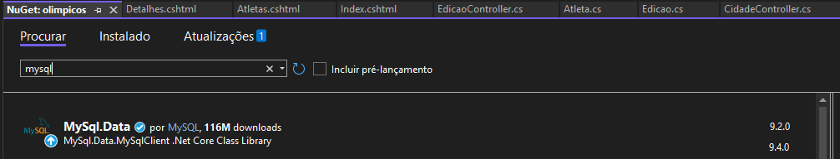
Inserir uma pasta chamada Data:
Dentro da pasta, uma classe chamada Database:



Em Database, coloque o seguinte código:
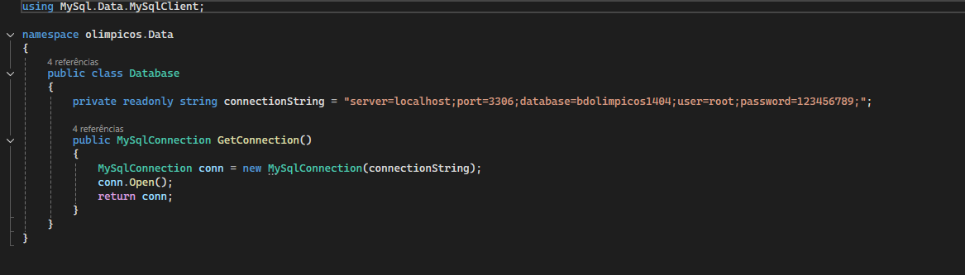

using MySql.Data.MySqlClient;

namespace olimpicos.Data
{
public class Database
{
private readonly string connectionString = "server=localhost;port=3306;database=bdolimpicos1404;user=root;password=123456789;";

public MySqlConnection GetConnection()
{
MySqlConnection conn = new MySqlConnection(connectionString);
conn.Open();
return conn;
}
}
}

Criar uma Controller chamada: EdicaoController
Acrescentar o seguinte código:
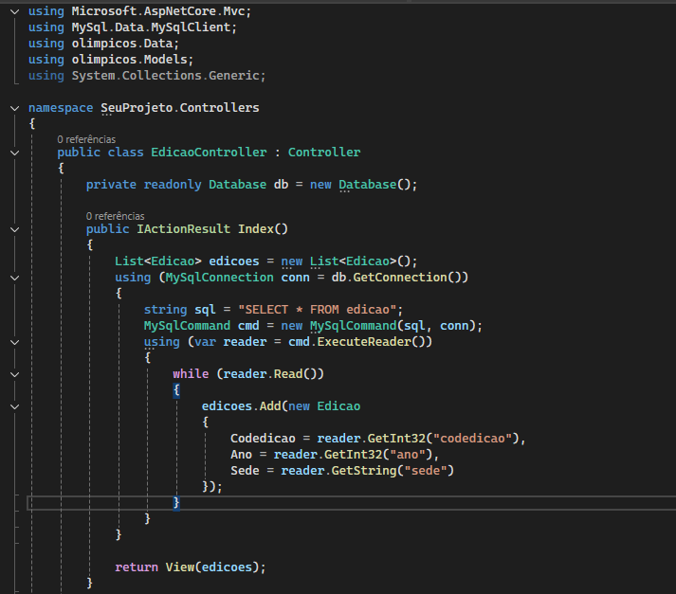

using Microsoft.AspNetCore.Mvc;
using MySql.Data.MySqlClient;
using olimpicos.Data;
using olimpicos.Models;
using System.Collections.Generic;

private readonly Database db = new Database();

List<Edicao> edicoes = new List<Edicao>();
using (MySqlConnection conn = db.GetConnection())
{
string sql = "SELECT * FROM edicao";
MySqlCommand cmd = new MySqlCommand(sql, conn);
using (var reader = cmd.ExecuteReader())
{
while (reader.Read())
{
edicoes.Add(new Edicao
{
Codedicao = reader.GetInt32("codedicao"),
Ano = reader.GetInt32("ano"),
Sede = reader.GetString("sede")
});
}
}
}
return View(edicoes);
IActionResult Atletas
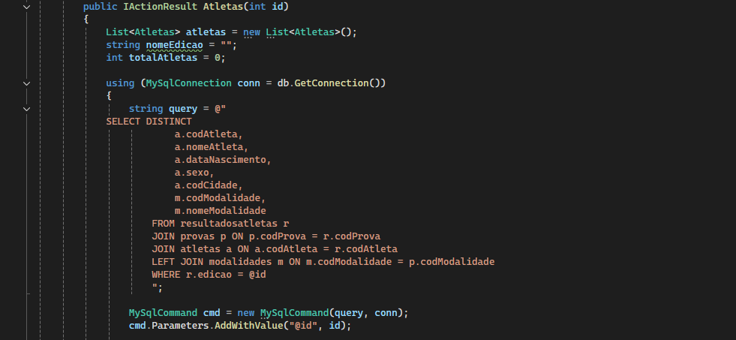
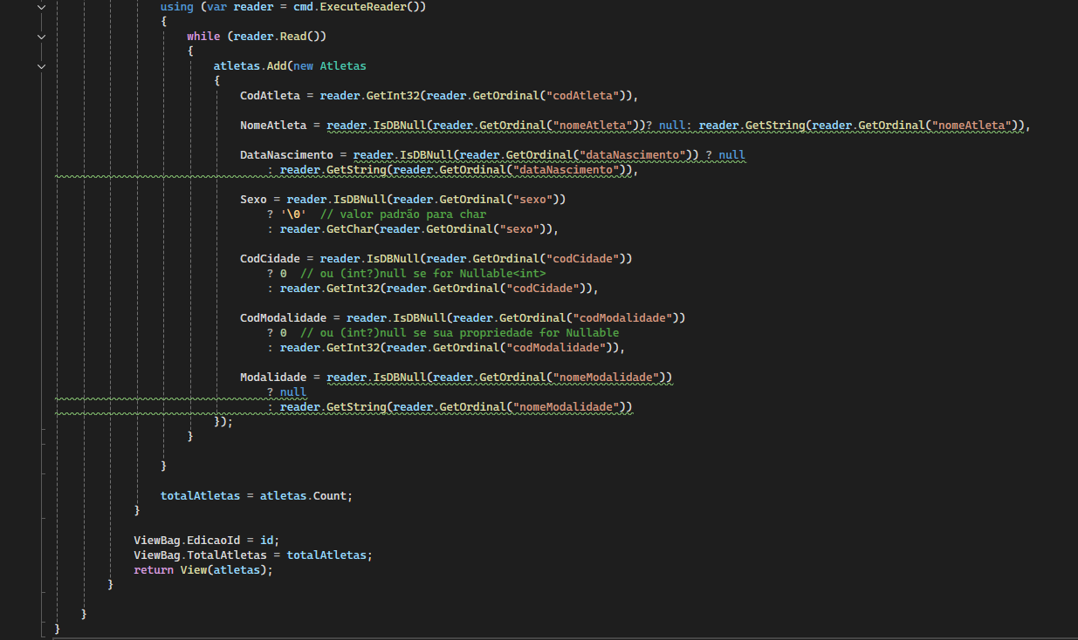
public IActionResult Atletas(int id)
{
List<Atletas> atletas = new List<Atletas>();
string nomeEdicao = "";
int totalAtletas = 0;

using (MySqlConnection conn = db.GetConnection())
{
string query = @"
SELECT DISTINCT
a.codAtleta,
a.nomeAtleta,
a.dataNascimento,
a.sexo,
a.codCidade,
m.codModalidade,
m.nomeModalidade
FROM resultadosatletas r
JOIN provas p ON p.codProva = r.codProva
JOIN atletas a ON a.codAtleta = r.codAtleta
LEFT JOIN modalidades m ON m.codModalidade = p.codModalidade
WHERE r.edicao = @id
";

MySqlCommand cmd = new MySqlCommand(query, conn);
cmd.Parameters.AddWithValue("@id", id);

using (var reader = cmd.ExecuteReader())
{
while (reader.Read())
{
atletas.Add(new Atletas
{
CodAtleta = reader.GetInt32(reader.GetOrdinal("codAtleta")),

NomeAtleta = reader.IsDBNull(reader.GetOrdinal("nomeAtleta"))? null: reader.GetString(reader.GetOrdinal("nomeAtleta")),

DataNascimento = reader.IsDBNull(reader.GetOrdinal("dataNascimento")) ? null
: reader.GetString(reader.GetOrdinal("dataNascimento")),

Sexo = reader.IsDBNull(reader.GetOrdinal("sexo"))
? '\0' // valor padrão para char
: reader.GetChar(reader.GetOrdinal("sexo")),

CodCidade = reader.IsDBNull(reader.GetOrdinal("codCidade"))
? 0 // ou (int?)null se for Nullable<int>
: reader.GetInt32(reader.GetOrdinal("codCidade")),

CodModalidade = reader.IsDBNull(reader.GetOrdinal("codModalidade"))
? 0 // ou (int?)null se sua propriedade for Nullable
: reader.GetInt32(reader.GetOrdinal("codModalidade")),

Modalidade = reader.IsDBNull(reader.GetOrdinal("nomeModalidade"))
? null
: reader.GetString(reader.GetOrdinal("nomeModalidade"))
});
}

}

totalAtletas = atletas.Count;
}

ViewBag.EdicaoId = id;
ViewBag.TotalAtletas = totalAtletas;
return View(atletas);
}

}
}

View Atleta

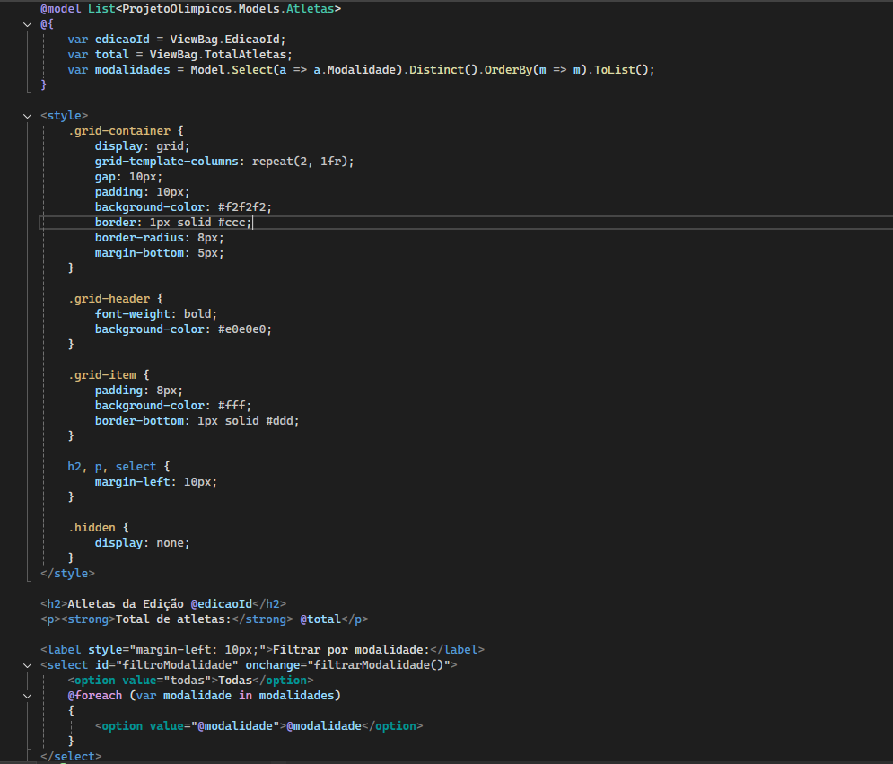
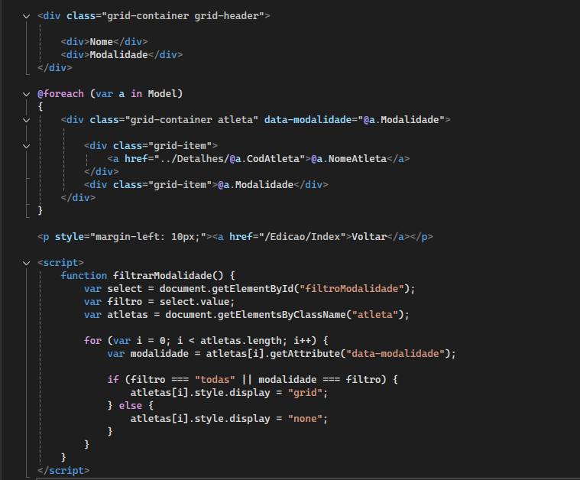
@model List<ProjetoOlimpicos.Models.Atletas>
@{
var edicaoId = ViewBag.EdicaoId;
var total = ViewBag.TotalAtletas;
var modalidades = Model.Select(a => a.Modalidade).Distinct().OrderBy(m => m).ToList();
}

<style>
.grid-container {
display: grid;
grid-template-columns: repeat(2, 1fr);
gap: 10px;
padding: 10px;
background-color: #f2f2f2;
border: 1px solid #ccc;
border-radius: 8px;
margin-bottom: 5px;
}

.grid-header {
font-weight: bold;
background-color: #e0e0e0;
}

.grid-item {
padding: 8px;
background-color: #fff;
border-bottom: 1px solid #ddd;
}

h2, p, select {
margin-left: 10px;
}

.hidden {
display: none;
}
</style>

<h2>Atletas da Edição @edicaoId</h2>
<p><strong>Total de atletas:</strong> @total</p>

<label style="margin-left: 10px;">Filtrar por modalidade:</label>
<select id="filtroModalidade" onchange="filtrarModalidade()">
<option value="todas">Todas</option>
@foreach (var modalidade in modalidades)
{
<option value="@modalidade">@modalidade</option>
}
</select>

<div class="grid-container grid-header">

<div>Nome</div>
<div>Modalidade</div>
</div>

@foreach (var a in Model)
{
<div class="grid-container atleta" data-modalidade="@a.Modalidade">

<div class="grid-item">
<a href="../Detalhes/@a.CodAtleta">@a.NomeAtleta</a>
</div>
<div class="grid-item">@a.Modalidade</div>
</div>
}

<p style="margin-left: 10px;"><a href="/Edicao/Index">Voltar</a></p>

<script>
function filtrarModalidade() {
var select = document.getElementById("filtroModalidade");
var filtro = select.value;
var atletas = document.getElementsByClassName("atleta");

for (var i = 0; i < atletas.length; i++) {
var modalidade = atletas[i].getAttribute("data-modalidade");

if (filtro === "todas" || modalidade === filtro) {
atletas[i].style.display = "grid";

} else {
atletas[i].style.display = "none";
}
}
}
</script>

IActionResult Detalhes

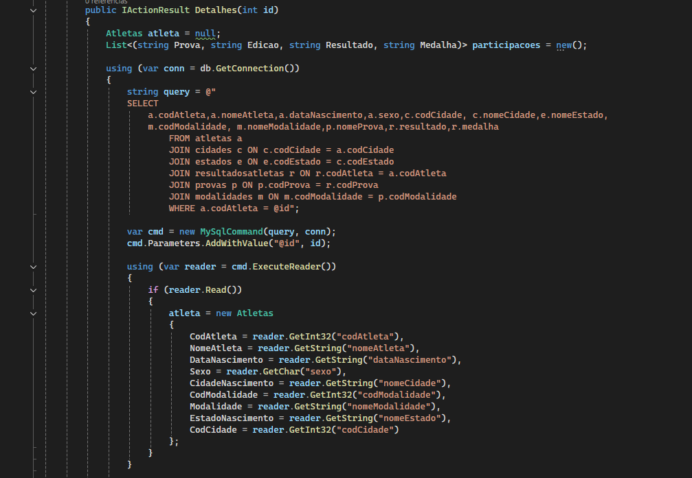
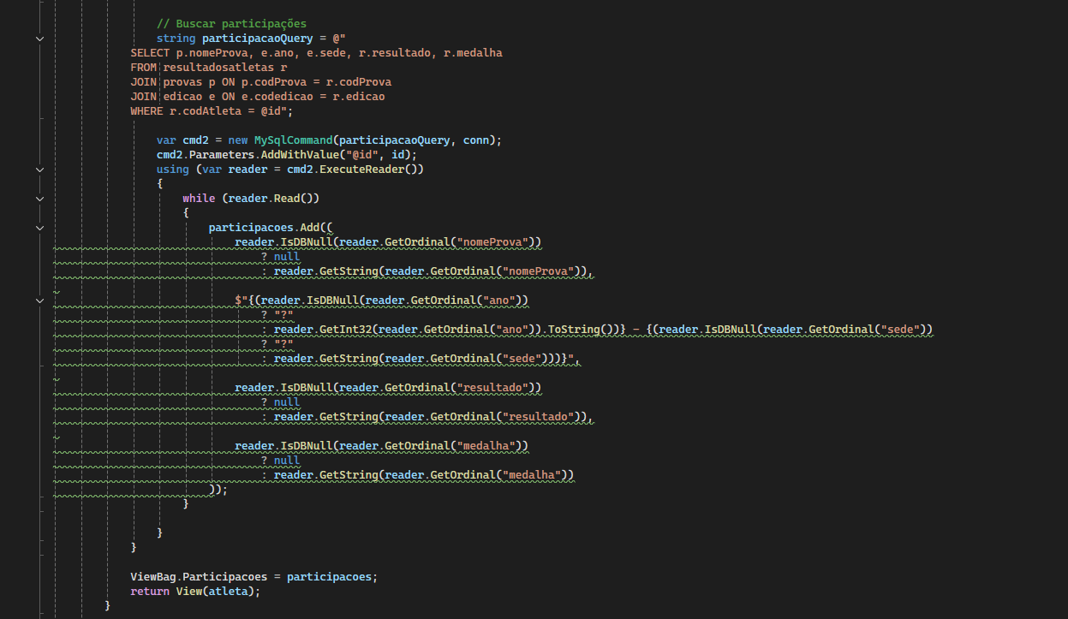
public IActionResult Detalhes(int id)
{
Atletas atleta = null;
List<(string Prova, string Edicao, string Resultado, string Medalha)> participacoes = new();

using (var conn = db.GetConnection())
{
string query = @"
SELECT
a.codAtleta,a.nomeAtleta,a.dataNascimento,a.sexo,c.codCidade, c.nomeCidade,e.nomeEstado,
m.codModalidade, m.nomeModalidade,p.nomeProva,r.resultado,r.medalha
FROM atletas a
JOIN cidades c ON c.codCidade = a.codCidade
JOIN estados e ON e.codEstado = c.codEstado
JOIN resultadosatletas r ON r.codAtleta = a.codAtleta
JOIN provas p ON p.codProva = r.codProva
JOIN modalidades m ON m.codModalidade = p.codModalidade
WHERE a.codAtleta = @id";

var cmd = new MySqlCommand(query, conn);
cmd.Parameters.AddWithValue("@id", id);

using (var reader = cmd.ExecuteReader())
{
if (reader.Read())
{
atleta = new Atletas
{
CodAtleta = reader.GetInt32("codAtleta"),
NomeAtleta = reader.GetString("nomeAtleta"),
DataNascimento = reader.GetString("dataNascimento"),
Sexo = reader.GetChar("sexo"),
CidadeNascimento = reader.GetString("nomeCidade"),
CodModalidade = reader.GetInt32("codModalidade"),
Modalidade = reader.GetString("nomeModalidade"),
EstadoNascimento = reader.GetString("nomeEstado"),
CodCidade = reader.GetInt32("codCidade")
};
}
}

// Buscar participações
string participacaoQuery = @"
SELECT p.nomeProva, e.ano, e.sede, r.resultado, r.medalha
FROM resultadosatletas r
JOIN provas p ON p.codProva = r.codProva
JOIN edicao e ON e.codedicao = r.edicao
WHERE r.codAtleta = @id";

var cmd2 = new MySqlCommand(participacaoQuery, conn);
cmd2.Parameters.AddWithValue("@id", id);
using (var reader = cmd2.ExecuteReader())
{
while (reader.Read())
{
participacoes.Add((
reader.IsDBNull(reader.GetOrdinal("nomeProva"))
? null
: reader.GetString(reader.GetOrdinal("nomeProva")),

$"{(reader.IsDBNull(reader.GetOrdinal("ano"))
? "?"
: reader.GetInt32(reader.GetOrdinal("ano")).ToString())} - {(reader.IsDBNull(reader.GetOrdinal("sede"))
? "?"
: reader.GetString(reader.GetOrdinal("sede")))}",

reader.IsDBNull(reader.GetOrdinal("resultado"))
? null
: reader.GetString(reader.GetOrdinal("resultado")),

reader.IsDBNull(reader.GetOrdinal("medalha"))
? null
: reader.GetString(reader.GetOrdinal("medalha"))
));
}

}
}

ViewBag.Participacoes = participacoes;
return View(atleta);
}

